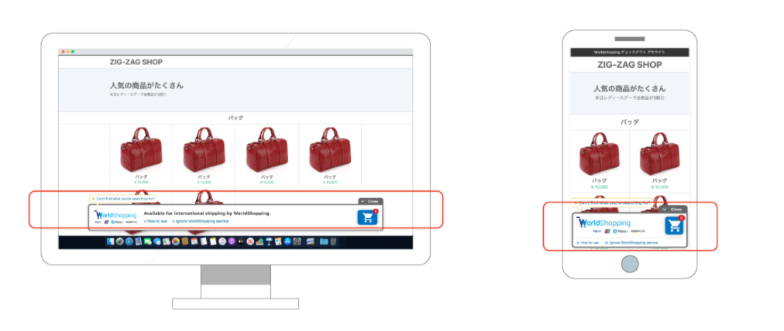
關於國際運輸
請使用 WorldShopping 購物車。

＜關於國際運輸＞
1.當您從日本以外的國家/地區訪問網站時，在頁面底部會自動顯示“WorldShopping Cart“（WorldShopping的購物車圖標）。

2.將您喜歡的商品添加到購物車中。
點擊“添加到購物車”的“WorldShopping旗幟廣告，只有在您國家可以購買的商品才會出現在購物車中，繼續購買您喜歡的商品。
→探索WorldShopping指南，了解更多詳情。

＜關於費用＞
WorldShopping將收取“商品總金額”的10%做為服務費。當我們將商品交付給WorldShopping後，您將會收到來自WorldShopping的另一次付款請求。包含國際運費，手續費和其他費用（如有的情況下）。詳情請參閱WorldShopping費用。
*商品總金額=（商品價格+日本國內運費）

＜關於付款＞
關於海外配送
您可以委托WorldShopping幫助您代購商品並完成郵送。
WorldShopping為您代購日本的商品，並將其送達到世界各地。
→了解更多WorldShopping是如何幫助您完成代購和配送服務的。

＜針對國際客戶＞
WorldShopping代替您購買商品，WorldShopping在收到您的訂單後，將不再接受關於訂單內容的任何更改，例如（取消訂單、退貨）等。
請確保您已完全閱讀並理解這一點，在下單前仔細確認好所有商品的細節。想要了解更多詳情，請查看這裏。https://www.worldshopping.global/ch/help/faq/

＜關於咨詢＞
原則上，我們只提供日語咨詢。非常抱歉，請諒解我們不能用其他語言回復您的咨詢內容。您可以嘗試通過以下方式與WorldShopping取得聯系。
- WorldShopping Contact English
- WorldShopping Contact (簡體中文)
- WorldShopping Contact (繁體中文)
---
參考網頁：
・光浦釀造 (HP)：https://mitsuura.jp/wp/?page_id=8596
・MASK CLUB(SNS)：https://www.instagram.com/p/CE8ye06HRFW/

SNS投稿：
例文——您可以在官網直接購買〇〇(SHOP名)的商品。我們開始使用WorldShopping家的服務，代替您購買商品並且送貨上門。支持多國語言，歡迎訪問我們的官網，享受沒有限制的〇〇(SHOP名)購物。﻿

